**关于新院区形像标识发光字制作与安装的公告**

因新院区建设工作需要，我中心近期拟开展院内竞争性谈判采购新院区形像标识发光字制作与安装项目（技术参数、商务要求等详见附件）,欢迎有意向的公司到我院后勤科报名参加及进行审核登记。(报名及参选资格初审有效期截止至2020年4月17日上午9:00止)。

一、参加公司须具备的条件：

1．具有独立法人资格，有固定的办公和工作场地，能独立承担法律责任。

2．具有良好商业信誉和健全的财务会计制度。

3．具有履行合同所必须的设备和专业技术能力。

4．具有依法缴纳税收和社会保障资金的良好记录。

5．参加此项采购前，在经营中无重大违法记录。

6．参加企业是本采购项目的生产商或代理商。

二、参加公司须提供的书面材料

1．参加公司基本情况。

2．生产企业具有的资质：生产企业许可证；产品生产制造认可表；企业法人营业执照及副本；医疗器械经营企业许可证及副本(进口产品提供3C认证)；国税和地税税务登记证及副本；组织机构代码证及副本；如果是国家强检计量设备，还必须具有合格的计量证书。

3．经营企业具有的资质：企业法人营业执照及副本；医疗器械经营企业许可证及副本；税务登记证及副本；组织机构代码证及副本；生产厂家对参选公司的本次项目授权书（原件）。

4．参加产品资质：生产产品注册证；产品注册登记表。

5．参加代表应具有：参加公司法人对销售代表的签名授权书（原件）；参选代表身份证复印件。

6．参加公司需承诺交来的所有资质，皆为原件复印件、且真实有效，如有造假行为，由此产生的一切后果由参与公司承担。

以上除要求提供原件的以外，其他资质可提供加盖参与公司鲜章的复印件。

三、中心内采购方式、时间、地点：

采购方式：竞争性谈判

时间、地点：另行通知。

四、联系方式:中心后勤科(老院门诊楼4楼)

   联系人：高 林， 联系电话:0817-8221314。

   营山县妇幼保健计划生育服务中心

                  2020年04月10日

**附：新院区形像标识发光字制作与安装项目[技术参数、商务要求等](http://www.ncysfybj.com/uploads/allimg/file/20200410/20200410223615_98711.docx" \t "http://www.ncysfybj.com/xinwendongtai/caigouxinxi/20200410/_blank)**

**一、技术图纸与技术参数**

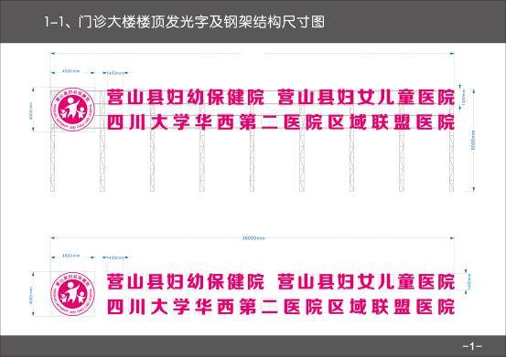

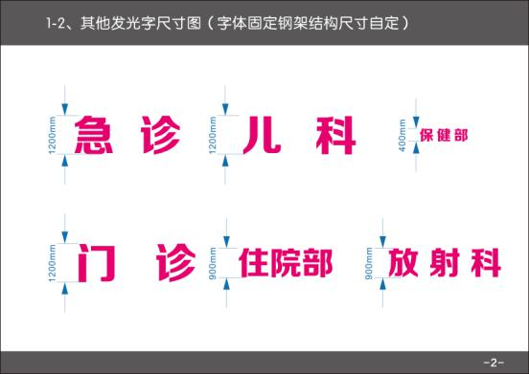

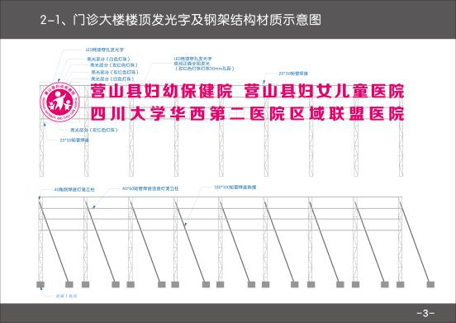

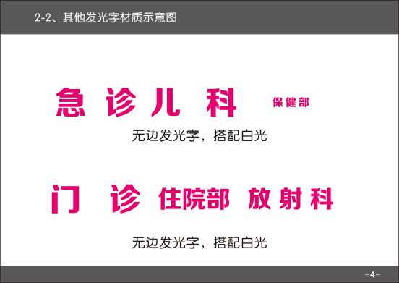

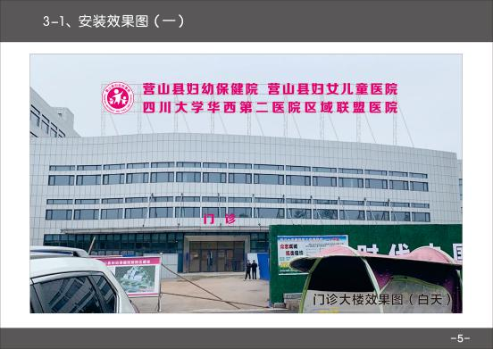

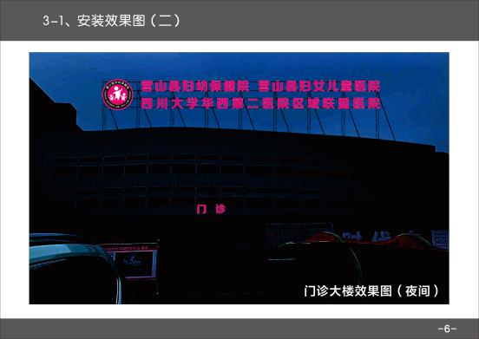

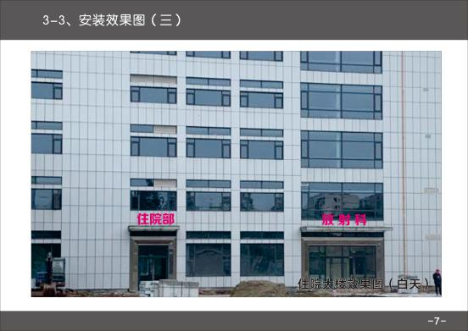

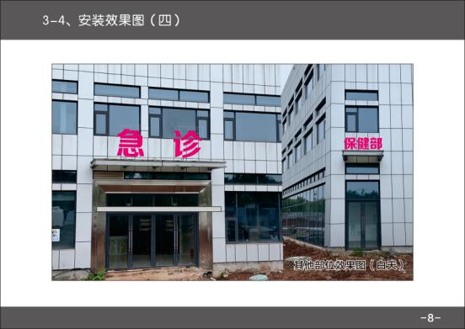

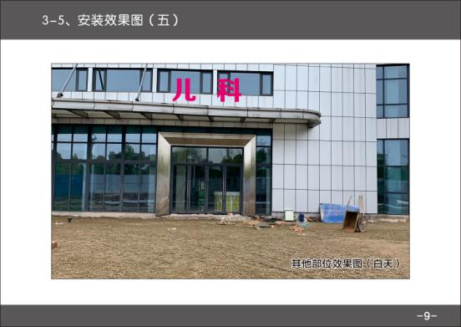

**各发光标识字、钢架部分等规格、数量**

|  |  |  |  |  |  |  |  |
| --- | --- | --- | --- | --- | --- | --- | --- |
| 项目 | | | 规格（单位：m、m²) | | | 材质及 制作工艺 | 数量 |
| 长 | 宽 | 面积 |
| 门诊楼楼顶 发光标识字 | 发光字部分 | LOGO标识 | 4 | 4 | 16 | 详见图纸 | 1 |
| 营山县妇幼保健院 营山县妇女儿童医院 四川大学华西第二医 院区域联盟医院 | 1.2 | 1.2 | 1.44 | 详见图纸 | 33 |
| 钢架部分（含基础） | | 36 | 9 |  | 详见图纸 | 1 |
| 功能区域 门顶标识字 | 急诊、门诊、儿科 | | 1.2 | 1.2 | 1.44 | 详见图纸 | 6 |
| 住院部、放射科 | | 0.9 | 0.9 | 0.81 | 详见图纸 | 6 |
| 保健部 | | 0.4 | 0.4 | 0.16 | 详见图纸 | 3 |

**二、商务要求：**

1、各部分材质及制作工艺详见附图；

2、除门诊楼楼顶发光标识字以外，其余标识字的钢架部分由制作方在制作时根据现场情况自行设计，但须取得院方同意；

3、根据发光字的安装区域应分别电箱，电箱内应包含时控开关、交流接触器、漏电保护开关；电线必须采用国标铜芯线，电线外套Pc 阻燃线管；

4、中标方负责此项目实施过程中的所有安全责任及由此产生的经济、法律责任。

**三、预算控制价**

本项目预算控制价为9.935万元，其分项预算控制价见后勤科相关竞谈采购文件。预算控制价包含制作、运输、安装、吊车、辅料、税费等所有费用。